Звуковая гимнастика действует по принципу вибрационного массажа с тренировкой дыхательной мускулатуры и диафрагмы. При этом основным условием является проведение занятий на открытом воздухе или в хорошо проветриваемом помещении. Разные звуки порождают разные вибрации, которые в свою очередь по-разному влияют на наше самочувствие.
Пение гласных производится легко и свободно, однако, с полной энергией глубокого дыхания. Звук должен быть ровным и одной высоты в начале, середине и в конце. Остановитесь раньше, чем вам не хватит дыхания, так как перед концом звука всегда должен оставаться небольшой запас воздуха. Отдохните и повторите 2-4 раза.



Используемая литература:
Т.В.Нестерюк. Дыхательная звуковая гимнастика. – М., 2007.

Звуковая
гимнастика

рекомендации
для педагогов и родителей

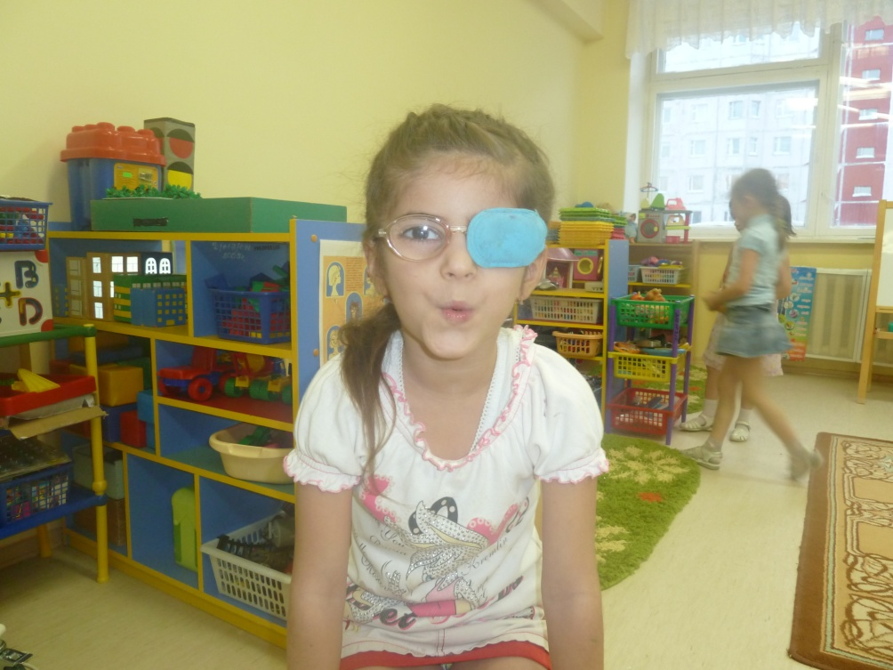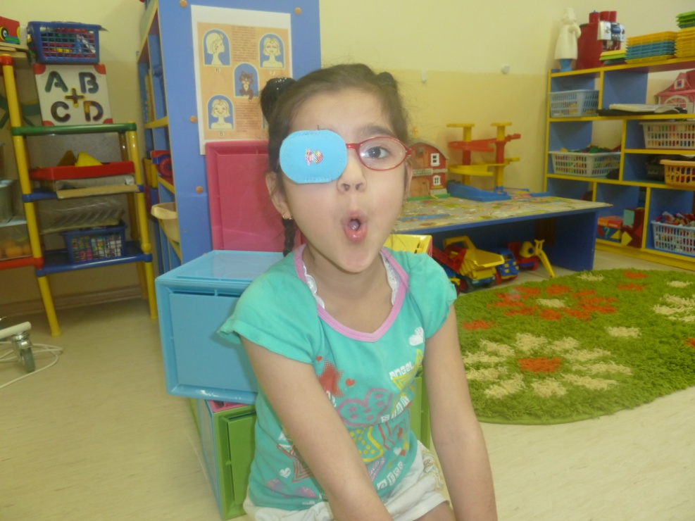

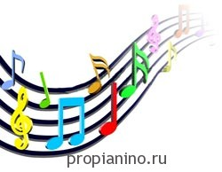

Звуковая гимнастика- дыхательные упражнения с удлинённым вдохом и произнесением гласных и согласных шипящих звуков

Произношение тех или иных звуков по-разному влияет на организм. (Лазарев М.Л.)

Звук (Н) стимулирует микроциркуляцию в области головы
Звук (З) улучшает кровообращение в области головы и шеи
Звук (Ж) стимулирует микроциркуляцию в области грудной клетки
Звук (М) стимулирует микроциркуляцию в области грудной клетки и диафрагмы.
Звук (Р) улучшает кровоток, ускоряет обменные процессы, облегчает отхождение мокроты.
Звук (С) расслабляет дыхательные и скелетные мыщцы. Хорошо выполнять перед сном.
Звук (А) стимулирует работу легких, гортани, трахеи. Происходит углубление дыхания и увеличивается потребление кислорода.
Звук (Ы) положительно влияет на общий тонус организма, снимает усталость, повышает работоспособность.
Звук (Я) положительно влияет на нижнюю часть легких, сердце, печень, желудок, придает уверенность в себе.
Звук (И) очищает сосуды мозга, ушей, глаз, улучшает слух и стимулирует работу щитовидной железы.

Как работает?
Учеными замечено, что при выполнении дыхания со звуком в организме происходят биохимические процессы: появляется ощущение теплоты во всем теле. «Звуки имеют вкус». Если в течение некоторого времени тянуть звук «о», то во рту появится кисловатый привкус, звук «а» дает ощущение сладости. Вступая в резонансный контакт с тканями организма звук совместно с дыханием улучшает их работу, усиливает защитные реакции и положительно влияет на некоторые участки тела и головного мозга. При сочетании дыхания и звука происходит воздействие на психику человека и, следовательно, с его помощью может проводиться определенная коррекция поведения. Таким образом, в целом звуковая и дыхательная гимнастики направлены не только на развитие, но и на укрепление здоровья.

Как выполнять?
При выполнении игр и упражнений важно следить за тем, чтобы звук был ровным в течение всего выдоха. Каждое упражнение повторить 2-4 раза с небольшими перерывами для отдыха. Лучше, если взрослый вместе с ребенком будет выполнять упражнения: ведь они полезны не только детям, но и взрослым. Кроме того, это поможет снять некую преграду между взрослым и ребенком, даст ребенку почувствовать себя равным взрослому, что положительно влияет на его самооценку.
В начале тренировки можно произносить звуки в течение очень непродолжительного времени - 5-7 секунд, но в дальнейшем время выговаривания постепенно увеличивается и доводится до 30-40 секунд, поскольку в процессе тренировки постепенно возрастает жизненная емкость легких и улучшается функционирование диафрагмы.
После того, как дети поймут, какие движения нужно выполнять в том или ином упражнении, взрослый вместо инструкции читает рифмовку к упражнению.

